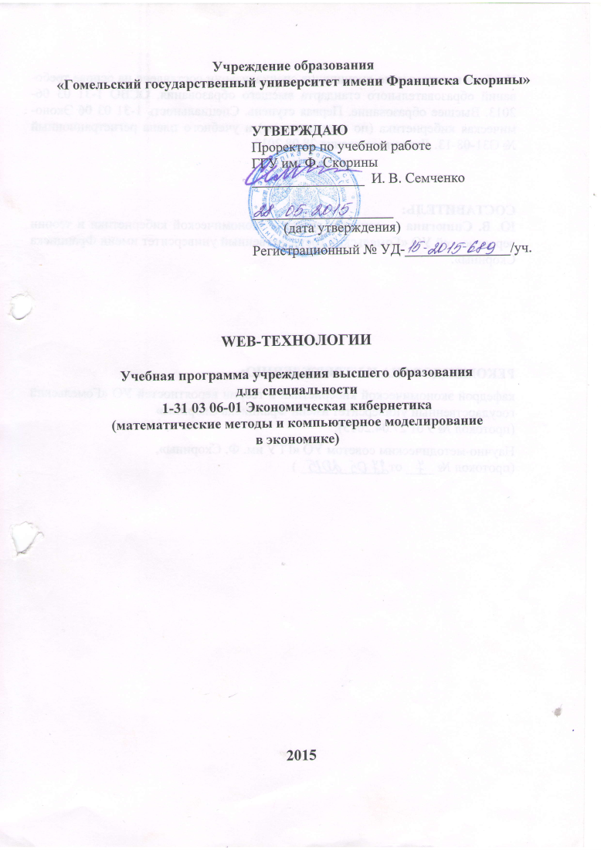
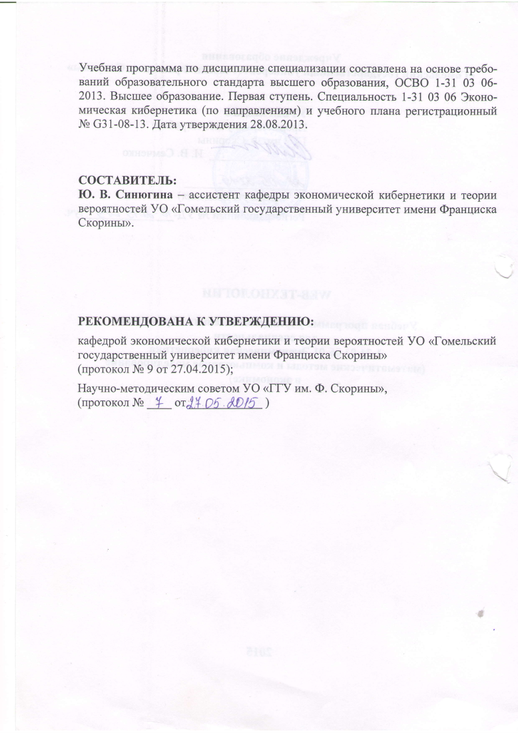
ПОЯСНИТЕЛЬНАЯ ЗАПИСКА

В условиях информационного общества неотъемлемым показателем квалификации специалиста является умение результативно использовать возможности информационных технологий в своей работе. Современный специалист в области экономической кибернетики должен свободно владеть существующими прикладными программами, уметь создавать оригинальные программные продукты, владеть современными Internet-технологиями.
Дисциплина «Web-технологии» предназначена для изучения основ современных технологий разработки web-сайтов, технологий web-дизайна, языков и технологий программирования клиентских приложений. Основой создания документов для web является специализированный язык разметки гипертекста HTML. Однако с его помощью можно создавать только статические документы, обновляемые с сервера. Dynamic HTML обеспечивает взаимодействие web-документов с пользователем и дает возможность изменять документ на компьютере клиента без обращения на сервер. Инструментом манипулирования страницами является язык сценариев JavaScript. Благодаря технологии CSS средства форматирования документов можно отделить от содержания самого документа.
Целью дисциплины является овладение современными компьютерными технологиями и программным обеспечением, такими как HTML, CSS, Dynamic HTML, JavaScript.
Задачами дисциплины являются:
– формирование теоретических знаний и практических умений в области сетевых технологий и создания web-сайтов;
– овладение современными Internet-технологиями;
– формирование навыков создания web-сайтов с использованием HTML, CSS, Dynamic HTML, JavaScript.
В результате изучения дисциплины студенты должны
знать:
– статический язык разметки гипертекста HTML;
– язык каскадных листов стилей CSS;
– средства Dynamic HTML;
– объектную модель браузера, методы управления окнами браузера, диалоговыми окнами;
– язык программирования сценариев страниц JavaScript;
уметь:
- создавать статические и динамические web-страницы;
- манипулировать внешним видом документов;
- создавать формы и элементы управления, которые обеспечивают интерактивность web-страниц;
- манипулировать объектами web-страниц;
- обрабатывать события, которые генерируются в результате действий пользователя или при изменении состояния документа;
- управлять окнами браузера, работать с диалоговыми окнами;
- динамически изменять содержимое документа, создавать таблицы и другие элементы в ответ на некоторые события;
- использовать листы стилей в динамических публикациях;
– программировать формы, анализируя коды, предназначенные для проверки введенной информации, очистки формы, изменения набора отображаемых элементов управления и т.д.
владеть:
- умениями и навыками работы с HTML;
- умениями и навыками работы с CSS;
- умениями и навыками использования Dynamic HTML;
- умениями и навыками использования объектной модели браузера;
- умениями и навыками программирования на JavaScript.
В результате изучения дисциплины специалист должен владеть следующими академическими (АК), социально-личностными (СЛК) и профессиональными компетенциями (ПК):
- АК-1. Уметь применять базовые научно-теоретические знания для решения теоретических и практических задач.
- АК-3. Владеть исследовательскими навыками.
- АК-7. Иметь навыки, связанные с использованием технических устройств, управлением информацией и работой с компьютером.
- СЛК-6. Уметь работать в команде.
- ПК-1. Работать с научно-технической, нормативно-справочной и специальной литературой.
- ПК-3. Быстро адаптироваться к новым теоретическим и научным достижениям в области экономической кибернетики.
- ПК-5. Владеть современными методами математического и компьютерного моделирования систем и процессов, участвовать в исследованиях и разработке новых методов и технологий.
- ПК-6. Владеть и применять методы автоматизации научных исследований.
- ПК-8. Эксплуатировать, сопровождать и разрабатывать соответствующие программные компьютерные системы.
- ПК-16. Пользоваться глобальными информационными ресурсами.
- ПК-17. Владеть современными информационными технологиями и средствами телекоммуникаций.
- ПК-30. Разрабатывать новые информационные технологии на основе методов математической экономики, эконометрики и статистического анализа данных.
Материал дисциплины специализации «Web-технологии» основывается на ранее полученных студентами знаниях по таким дисциплинам, как «Программирование» и «Компьютерные сети».
Общее количество часов – 90; аудиторное количество часов – 50, из них: лекции – 24 (в том числе управляемая самостоятельная работа – 6), лабораторные занятия – 26. Форма отчётности – зачет (2,5 зач. единиц).
Программа дисциплины специализации предназначена для студентов 3-го курса (5 семестр) дневной формы обучения специальности «1-31 03 06-01 Экономическая кибернетика (математические методы и компьютерное моделирование в экономике)».

СОДЕРЖАНИЕ ДИСЦИПЛИНЫ

Раздел 1. Язык разметки гипертекста HTML

  - Введение в web-технологии
История развития сети Интернет. Принципы работы сети Интернет. Система адресации. DNS – доменная система имен. Электронная почта. Сквозные протоколы и шлюзы.
Браузеры. Сервер, сайт. Анатомия сервера. Кодировка кириллицы.
Основные «постулаты» web-дизайна. Технологии web-дизайна. Логическая и физическая структура сайта. Заглавная страница. Динамическая и статическая компоновка сайта.

1.2. Структура HTML-документа. Текст в HTML
Теговая модель: парные и одиночные теги. Понятие и классификация элементов. Атрибуты тегов. Основные правила синтаксиса. Структура HTML–документа: элементы HEAD, TITLE, BODY. МЕТА–определители.
Форматирование абзацев и строк. Работа со шрифтами. Стили текстовой разметки. Разделы, заголовки, горизонтальные линии. Предварительное форматирование текста, оформление цитат, элемент ADDRESS.
Структура маркированных и нумерованных списков. Маркированный список. Нумерованный список. Списки определений. Вложенные списки.

1.3. Таблицы. Гиперссылки. Формы
Базовая структура таблицы. Элементы управления строками и столбцами. Вложенные таблицы. Задание общих параметров таблицы. Форматирование строк и ячеек. Управление цветом таблицы.
Ссылки и закладки. Принципы создания ссылок. Создание ссылок на другие web-узлы. Создание ссылок на объекты текущего web-узла. Оформление ссылок.
Задание формы. Создание элементов управления: текстовые поля, флажки, переключатели, кнопки, многострочные поля, списки, группирование элементов. Представление формы на сервер. Методы передачи данных. Отправка формы.

1.4. Графика на web-странице. Фреймы
Форматы графических файлов для www. Вставка и форматирование изображения. Изображения ссылки. Фоновые изображения. Карты ссылок.
Создание фреймов. Вложенные фреймы. Настройка фреймов. Ссылки и навигация. Целевые фреймы и элементы привязки. Плавающие фреймы.

Раздел 2. Каскадные таблицы стилей CSS

2.1. Формирование листов стилей. Псевдоклассы и псевдоэлементы
CSS-правила. Внутренние и внешние листы стилей. Введение заголовочного стиля. Виды селекторов. Стилевые свойства: значения свойств, свойства шрифтов, текста, цвета и фона, блоков, списков. CSS-файлы.
Сокращенная форма записи стилевых свойств. Группирование селекторов и определений. Стили ссылок. Динамические псевдоклассы ссылок. Стили фрагментов текста.

2.2. Наследование и каскадирование, создание меню
Правила наследования свойств. Селекторы потомков. Каскады стилей. Приоритеты стилей.
Слои и позиционирование элементов: свойство position, абсолютное и относительное позиционирование. Размещение текстовых блоков в документе.
Визуальные эффекты. Вырезание области. Обработка содержания за пределами видимой области элемента. Задание расположения слоев. Вывод элемента на экран.
Создание меню. Горизонтальное меню. Создание меню с помощью таблиц. Применение слоев. Текстовые вкладки. Графические вкладки. Создание вкладок. Вертикальное меню. Простое меню с рамкой. Меню с подсветкой.

Раздел 3. Динамический HTML

3.1 Объектная модель браузера и документа
Объектная модель браузера: иерархия объектов, точечная нотация. Объект window: свойства, методы, события. Объект document: свойства, коллекции, методы, события. Объект location: свойства, методы. Объект history: свойства, методы. Объект navigation: свойства, коллекции, методы. Объект event. Объект screen. Объект TextRange: свойства, методы.

3.2 Управление окнами и документом
Операции с окнами: создание нового окна браузера, присвоение имени окну, перемещение окна браузера, изменение размеров окна, закрытие окна. Информация о документе и окне браузера: свойства объекта location, получение данных URL, перезагрузка и замена текущей страницы. Управление строкой состояния. Переходы между web-страницами.
Работа с диалоговыми окнами. Организация простых диалогов. Создание индивидуального диалогового окна. Обмен данными между диалогом и документом. Обработка событий окна: событие onLoad для различных элементов. Проверка загрузки документа.
Объект document. Семейства, свойства и методы. Работа с документом. Методы write и writeln. Изменение содержания документа. Семейства элементов документа.
Динамическое содержание документа. Свойства динамического содержания. Создание элемента с помощью метода write. Методы Adjacent.
Динамическое создание таблиц. Свойства и методы элемента <TABLE>. Заполнение таблицы данными.

3.3 Динамические стили и анимация, программирование форм
Динамические стили. Управление стилями. Правила записи стилевых свойств. CSS-классы.
DHTML-анимация. Анимация текста. Анимация изображений. Замена изображения. Изменение размера изображения. Создание движущихся объектов. Динамическое управление слоями.
Объект form. Семейства, свойства и методы. Семейство elements. Обращение к форме. Свойства и методы объекта form. Установка фокуса и выделение элемента.
Проверка ввода данных в форму. Проверка данных при выходе из элемента управления и при отправке формы.

Раздел 4. Язык сценариев JavaScript

4.1. Основы JavaScript, инструкции, функции
Константы и переменные. Идентификаторы. Зарезервированные слова. Разделители. Комментарии. Escape–последовательности. Типы данных.
Операторы. Типы операций. Арифметические операторы, операторы инкремента и декремента, операторы сравнения. Строковые операторы. Логические операторы. Операторы присваивания. Старшинство операторов JavaScript.
Специальные операторы. Побитовые операторы.
Объектные операторы. Оператор удаления свойств объекта. Оператор проверки наличия свойств. Оператор проверки принадлежности объекта модели.
Комплексные операторы. Оператор условия. Оператор определения типа.
Приоритеты операторов.
Инструкции. Инструкции выбора. Инструкции циклов.
Функции. Объявление функции. Инструкция return. Вызов функции. Функции преобразования типов данных. Встроенные функции. Пользовательские функции. Выражения с функциями.

4.2. Объектная модель JavaScript: встроенные и пользовательские объекты
Объекты. Свойства, методы, инкапсуляция. Операции со свойствами. Встроенные объекты.
Объект String. Создание строкового объекта. Свойства String. Методы String обработки строк. Методы String форматирования строк. Функции вставки и замены подстрок. Функции удаления передних и заключительных пробелов. Строковые массивы. Алгоритмы обработки строк.
Объект Array. Массивы в JavaScript. Массивы как объекты. Операторы цикла при работе с массивами. Создание массива. Многомерные массивы. Копирование массива. Свойства Array. Методы Array. Функции обработки числовых массивов.
Объект Number. Числа в JavaScript. Создание объекта Number. Свойства Number. Методы Number.
Объект Math. Свойства Math. Методы Math.
Объект Date. Создание объекта даты. Методы объекта Date.
Объект Boolean.
Объект Function. Создание объекта Function. Свойства Function. Методы Function. Использование массива аргументов. Infinity и NaN. Объект null. Значения undefined. Объект Object.
Пользовательские объекты. Создание объекта. Добавление свойств и методов. Связанные объекты.
Конструктор объектов. Конструирование метода. Использование объектов для хранения данных. Создание базы данных с помощью объектов.

4.3. Встраивание сценариев в HTML–документ, модели событий, способы связывания событий
Встраивание сценариев. Приложения для подготовки сценариев. Правила размещения сценария в документе. Объекты, управляемые сценариями.
События. Обработчики событий. Свойства события. Прохождение событий. Указание обработчиков событий в сценарии.
Всплывание событий в DHTML. Стандартные события DHTML: события мыши, клавиатуры. События объектов JavaScript: события фокуса, загрузки и выгрузки.
События. Введение событий в качестве атрибутов. Обработчики событий как функции. Динамическое связывание событий в сценарии. Асинхронность обработчиков событий.
Обработчики событий в теге <SCRIPT>, использование объекта event.
Атрибуты for и event. Один обработчик событий для нескольких элементов. Свойства объекта event. События мыши. Определение событий мыши.
События, не зависимые от пользователя. Использование таймера. Периодические события таймера. Удаление таймера. Задержка времени точной длительности.
УЧЕБНО-МЕТОДИЧЕСКАЯ КАРТА УЧЕБНОЙ ДИСЦИПЛИНЫ (ПРИМЕРНАЯ ФОРМА)

Номер раздела, темы | Название раздела, темы | Количество аудиторных часов |  |  | Форма контроля знаний
Номер раздела, темы | Название раздела, темы | Лекции | Лабораторные  занятия | Количество часов  УСР
1 | 2 | 3 | 4 | 5 | 6
1 | Язык разметки гипертекста HTML | 6 | 8 | 2
1.1 | Введение в web-технологии  1 История развития и принципы работы сети Интернет.  2 Система адресации.  3 Браузеры. Сервер, сайт.  4 Технологии web-дизайна. | 2 | – | –
1.2 | Структура HTML-документа. Текст в HTML  1 Теговая модель.  2 Структура HTML-документа.  3 Форматирование текста.  4 Списки. | 2 | 2 | – | Защита отчета по лабораторной работе
1.3 | Таблицы. Гиперссылки. Формы  1 Таблицы.  2 Ссылки и закладки.  3 Задание формы.  4 Создание элементов управления. | 2 | 4 | – | Защита отчета по лабораторной работе
1.4 | Графика на web-странице. Фреймы  1 Вставка и форматирование изображения.  2 Карты ссылок.  3 Создание фреймов.  4 Плавающие фреймы. | _ | 2 | 2 | Защита отчета по лабораторной работе
2 | Каскадные таблицы стилей CSS | 4 | 4 | –
2.1 | Формирование листов стилей. Псевдоклассы и псевдоэлементы  1. Внутренние и внешние листы стилей.  2 Стили ссылок.  3 Динамические псевдоклассы ссылок.  4 Стили фрагментов текста. | 2 | 2 | – | Защита отчета по лабораторной работе
2.2 | Наследование и каскадирование, создание меню  1 Правила наследования свойств.  2 Слои и позиционирование элементов.  3 Визуальные эффекты.  4 Создание меню. | 2 | 2 | – | Защита отчета по лабораторной работе
3 | Динамический HTML | 2 | 6 | 4
3.1 | Объектная модель браузера и документа  1 Объектная модель браузера: иерархия объектов, точечная нотация.  2 Объект window: свойства, методы, события.  3 Объект document: свойства, коллекции, методы, события. | 2 | 2 | – | Защита отчета по лабораторной работе
3.2 | Управление окнами и документом  1 Операции с окнами.  2 Организация простых диалогов.  3 Работа с документом.  4 Свойства динамического содержания. | – | 2 | 2 | Защита отчета по лабораторной работе
3.3 | Динамические стили и анимация, программирование форм  1 Управление слоями.  2 Анимация текста и изображений.  3 Объект form: семейства, свойства и методы.  4 Проверка ввода данных в форму. | – | 2 | 2 | Защита отчета по лабораторной работе
4 | Язык сценариев JavaScript | 6 | 8 | –
4.1 | Основы JavaScript, инструкции, функции  1 Константы и переменные.  2 Операторы.  3 Инструкции.  4 Функции. | 2 | 2 | – | Защита отчета по лабораторной работе
4.2 | Объектная модель JavaScript: встроенные и пользовательские объекты  1 Объекты.  2 Пользовательские объекты.  3 Конструктор объектов. | 2 | 2 | – | Защита отчета по лабораторной работе
4.3 | Встраивание сценариев в HTML–документ, модели событий, способы связывания событий  1 Встраивание сценариев.  2 События. Обработчики событий.  3 Обработчики событий в теге <SCRIPT>.  4 События, не зависимые от пользователя. | 2 | 4 | – | Защита отчета по лабораторной работе
 | Итого | 18 | 26 | 6

ИНФОРМАЦИОННО-МЕТОДИЧЕСКАЯ ЧАСТЬ

Перечень лабораторных занятий

- Создание страниц будущего сайта.
- Создание сайта на основе таблицы.
- Создание форм обратной связи.
- Создание сайта на основе фреймов.
- Применение CSS для форматирования страниц.
- Позиционирование с помощью CSS.
- Создание окон и управление ими.
- Динамическое изменение документа.
- Динамические стили и анимация.
- Работа с функциями JavaScript.
- Работа с объектами JavaScript.
- Создание сложных HTML-документов.

Формы контроля знаний

1 Защита отчетов по лабораторным работам.

Рекомендуемая литература

Основная

- Айзекс, С. Dynamic HTML / С. Айзекс; пер. с англ. – СПб.: BHV. – Санкт–Петербург, 2000. – 496 с.
- Браун, М. Р. Использование HTML 4 / М. Р. Браун, Д. Хоникатт; пер с англ. – 4 изд., спец. – М.: Вильямс, 2000. – 784 с.
- Вильямсон, Х. Универсальный Dynamic HTML / Х. Вильямсон; пер. с англ. А. Марков. – СПб.: Питер, 2001. – 303 с.
- Гаевский, А. Ю. Самоучитель по созданию Web-страниц: HTML, JavaScript и Dynamic HTML / А. Ю. Гаевский, В. А. Романовский. – К.: А.С.К., 2002. – 472 с.
- Дмитриева, М. В. Самоучитель JavaScript / М. В. Дмитриева. – СПб.: БХВ–Петербург, 2001. – 512 с.
- Ливингстон, Д. CSS и DHTML web-профессионалам / Д. Ливингстон, М. Браун; пер. с англ. – К.: Издательская группа BHV, 2001. – 272 с.
- Холмогоров, В. Основы web-мастерства: учебный курс / В. Холмогоров. – СПб.: Питер, 2001. – 352 с.

Дополнительная

- Бранденбау, Д. JavaScript: сборник рецептов / Д. Бранденбау; пер. с англ. Е. Матвеева. – СПб.: Питер, 2000. – 416 с.
- Дарнелл, Р. JavaScript: справочник / Р. Дарнелл. – СПб.: Питер, 2000. – 192 с.
- Дмитриева, М. JavaScript: быстрый старт / М.Дмитриева. – СПб.: БХВ–Петербург, 2002. – 328 с.
- Дмитриева, М.В. JavaScript. Экспресс-курс / М.В.Дмитриева. – СПб.: БХВ–Петербург, 2004. – 336 с.
- Кингли–Хью, Э. JavaScript 1.5: учебный курс / Э. Кингли–Хью, К. Кингли–Хью; пер. с англ. М.Коврова. – СПб.: Питер, 2001. – 272 с.
- Пауэлл, Т. HTML: справочник программиста / Т. А. Пауэл, Д. Уитворт. – М.: АСТ, 2003. – 383 с.
- Полянский А. Хитрости, трюки и секреты создания web-страниц на базе языка гипертекстовых документов HTML 3.0-4.0 / А. Полянский. – М.: Познавательная книга плюс, 2000. – 240 с.

ПРОТОКОЛ СОГЛАСОВАНИЯ УЧЕБНОЙ ПРОГРАММЫ УВО
(ПРИМЕРНАЯ ФОРМА)

Название учебной  дисциплины,  с которой  требуется согласование | Название  кафедры | Предложения  об изменениях в содержании учебной программы  учреждения высшего  образования по учебной дисциплине | Решение, принятое кафедрой, разработавшей учебную программу (с указанием даты и  номера протокола)

ДОПОЛНЕНИЯ И ИЗМЕНЕНИЯ К УЧЕБНОЙ ПРОГРАММЕ
на _____/_____ учебный год

№№  пп | Дополнения и изменения | Основание

Учебная программа пересмотрена и одобрена на заседании кафедры
_____________________________ (протокол № ____ от ________ 201_ г.)
(название кафедры)

Заведующий кафедрой
_____________________ _______________ __________________
(ученая степень, ученое звание) (подпись) (И.О.Фамилия)

УТВЕРЖДАЮ
Декан факультета
_____________________ _______________ __________________
(ученая степень, ученое звание) (подпись) (И.О.Фамилия)

